Муниципальное бюджетное дошкольное образовательное учреждение детский сад «Солнышко» Моршанского района Тамбовской области

Опытно – экспериментальная деятельность «Электричество вокруг нас»

Материал участника муниципального этапа конкурса исследовательских работ и творческих проектов дошкольников и младших школьников «Юный исследователь»

Участница эксперимента:
воспитанница группы ОРН 5-7 лет
Елизарова Анна,

Руководитель:
Воспитатель Елизарова Т.Г.

пос. Молодёжный, 2023 год

Тема: «Электричество вокруг нас»
Цель: познакомиться с электричеством и его значением в жизни человека опытно-экспериментальным путём.
1. Формировать представление детей об окружающем мире, через опытно – экспериментальную деятельность.
2. Развивать у детей умение анализировать, сравнивать, делать выводы.
3.Воспитывать интерес к опытам и экспериментам, элементарный самоконтроль.
4. Познакомить детей с причиной возникновения и проявления статического электричества, и возможностью снятия его с предметов; Показать взаимодействие двух наэлектризованных предметов; Уточнить и расширить представления детей, где "живет" опасное электричество и как оно помогает человеку. Познакомить с новым понятием «статическое электричество».
Оборудование: Пластмассовые ложки, клубок ниток, воздушные шарики, шерстяной носок, пластмассовый гребешок, маленькие бумажки, соль, перец.
Ход работы: загадывание загадок.

От этого окна отходят все с трудом:
Оно хоть и мало, да мир огромный в нем. (Телевизор)

С ним вволю можно поиграть
И дома целый мир познать,
И с другом быть наедине,
И быть работником в стране. (Компьютер)

Горячий ветер сушит и пушит,
Горячий ветер красоту творит. (Фен)

В коробку грязное свалилось,
Там едким щелоком умылось,
Как белка в колесе крутилось
И чистым вдруг на свет явилось. (Стиральная машина)

На реке рябит,
Пароход пыхтит,
А за ним-то гладь —
Глаз не оторвать. (Утюг)

Существо живет в квартире,
Нет его чудесней в мире,
Потому что до сих пор
Ест оно лишь пыль да сор. (Пылесос)
Что объединяет все эти предметы? Все они работают от электричества. Как они называются все вместе? Электроприборы. Без чего не сможет работать бытовая техника? Без электричества.
Мы их подключаем к сети, к электричеству. А где же живет электрический ток?
Откуда же он приходит в ваш дом?
«Откуда берётся электричество»:
Электрический ток вырабатывается на больших мощных электростанциях. Затем, электрический ток течёт по проводам, спрятанными глубоко под землёй или очень высоко над землёй, приходит в наши дома, попадая в выключатели и розетки. Электрический ток совершает длинное путешествие по улицам и переулкам, по проводам и чем-то похож на реку, только в реке течёт вода, а по проводам текут маленькие – премаленькие частицы. Этот провод – дорожка. (Показать провод) Сверху он одет в резиновую рубашку, а под ней пучок тонких медных проволочек, по ним и попадает ток в дом, больницы, школы, детские сады.
Чтобы электричество, при помощи которого работают электроприборы, было безопасно для человека, приборами нужно пользоваться правильно. Как правильно пользоваться электроприборами?

Правила пользования электроприборами.
1. Не засовывайте в электрическую розетку посторонние предметы, особенно металлические! Почему? - Потому что ток, как по мостику, переберется по ним на вас и может убить.
2. Не касайтесь руками оголенных проводов! Почему? - По оголенному, не защищенному обмоткой проводу течет электрический ток, удар которого может быть смертелен.
3. Не прикасайтесь к включенным электроприборам мокрыми руками! Почему? - Можно получить удар током, так как вода является проводником электрического тока.
4. Не оставляйте включенные электроприборы без присмотра! Почему? - Потому что включенные электроприборы могут стать причиной пожара. Уходя из дома, всегда проверяйте, потушен ли свет, выключены ли телевизор, магнитофон, электрообогреватель, утюг и т. д.
5. Не перегружать работой электроприборы! Почему? – Может произойти замыкание, что приведёт к пожару.
6. Не пользоваться неисправными розетками, электроприборами! Почему? – Это приведёт к пожару.
Главное правило пользования электроприборами для дошкольников
7. Нельзя включать электроприборы без разрешения взрослых и в их отсутствие.
Вывод: Если вы будете соблюдать все эти правила, то электричество будет всегда вашим другом. При не правильном обращении наши помощники и друзья могут превратиться в наших врагов. Будьте всегда внимательны и осторожны с электричеством. Оно опасно!

Дидактическая игра «Что есть — что было»
Для игры понадобятся карточки: на одних - изображение предмета современной бытовой техники, на других — предмета, заменяющего его до появления электричества. Детям нужно найти пару и объяснить выбор.
Раскладываются карточки, составляющие пару.
Пылесос — веник.
Утюг — гладильная палка (валёк).
Швейная машина — игла.
Электролампа — свеча.
Песочные часы — электронные часы.
Печка — электроплита.
Спицы — вязальный станок.
Мы уже говорили, что электрический ток, который течет по проводам, очень опасен. А вот статическое электричество неопасное, тихое, незаметное. Поэтому мы можем с ним поэкспериментировать и проверить наши знания.

Опыт №1. «С пластмассовыми ложками, бумажными полосками и клубком ниток»
Если потереть ложки о клубок с нитками и приподнести ложку к бумажным полоскам, то они прилипнут к ложкам.
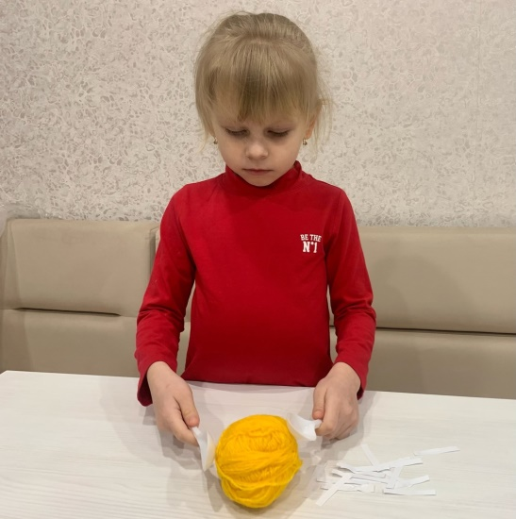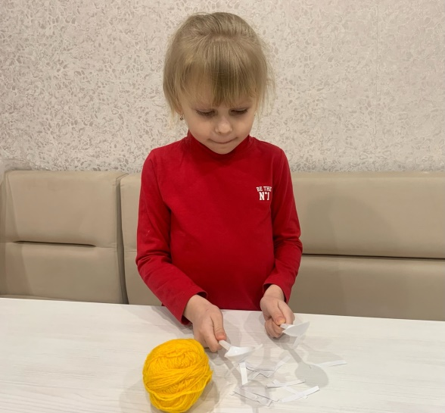
Вывод: При трении ложек с шерстяным клубком получилось статическое электричество.

Опыт №2. «С воздушными шарами и шерстяной ниткой»
Натерев шерстяным носком шары, пытаемся сблизить шары. Шары отталкиваются в разные стороны. Два заряженных предмета отталкиваются, поэтому шары отталкиваются друг от друга.
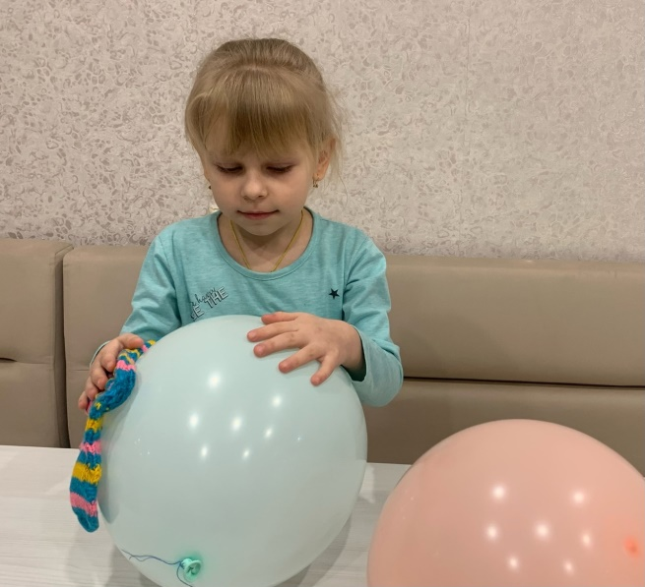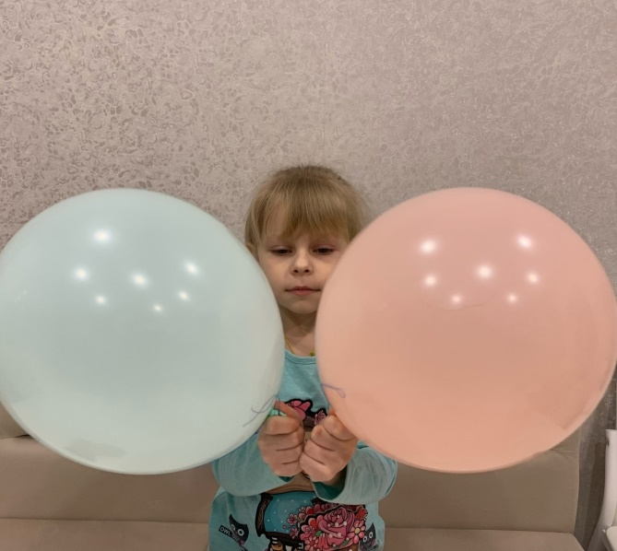

Вывод: Когда два шара наэлектризованы, они отталкиваются.

Опыт №3. «С гребешком и маленькими бумажками»
Потерев гребешок о свои волосы, преподнесём его к бумажкам. Будем наблюдать, что бумажки прилипают к гребешку.
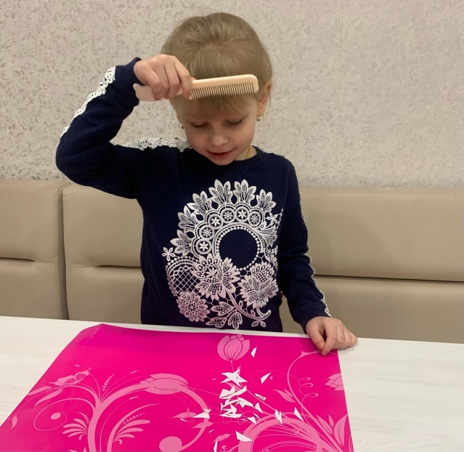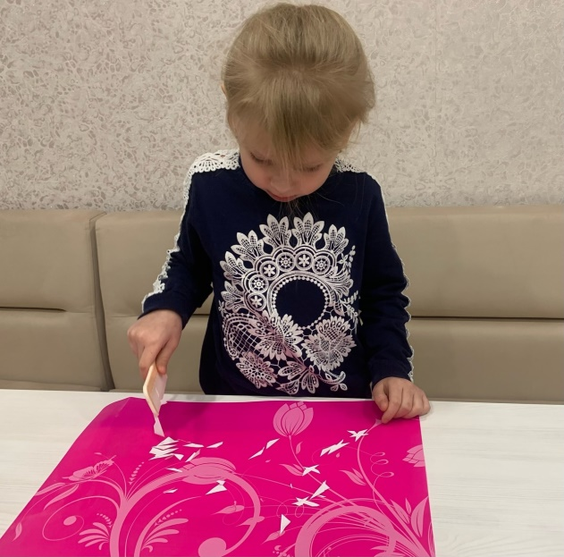
Вывод: При трении гребешка с волосами в гребешке образовалось статическое электричество.
Опыт №4. «Способ разделения перемешанных соли и перца»
Высыпаем на поверхность стола соль и перец в перемешку. Воздушный шар потрём о шерстяной носок и подержим его над смесью соли и перца. Будем наблюдать, как частички перца прилипают к заряженному шару, а частицы соли нет.
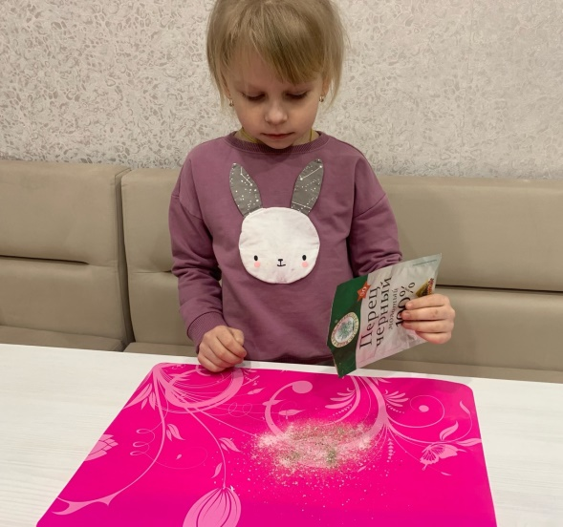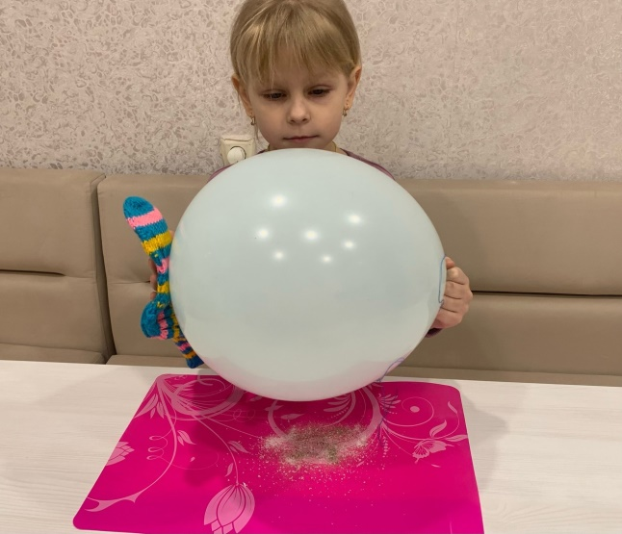
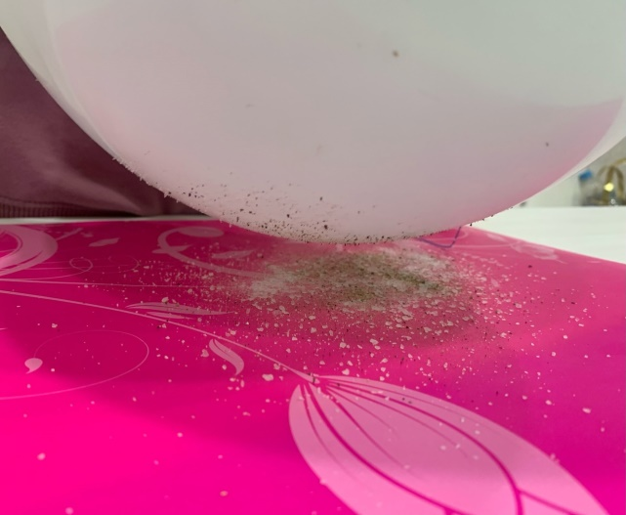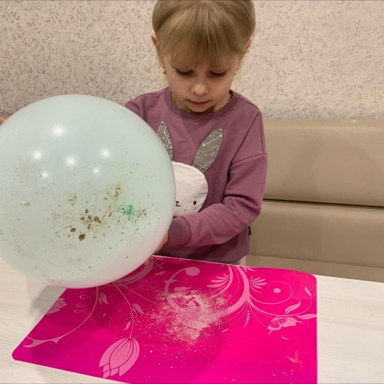
Вывод: В результате контакта не во всех предметах возможно разделение статических электрических разрядов.

Что мы узнали нового в ходе опытно-экспериментальной работы?
- откуда берется электричество;
- именно благодаря электричеству работают электроприборы;
- надо быть внимательным и осторожным при обращении с электроприборами;
- на занятии мы научились получать безопасное статическое электричество и узнали о его свойствах.

